Занятие 4. Закон Ома для полной цепи. Правила Кирхгофа
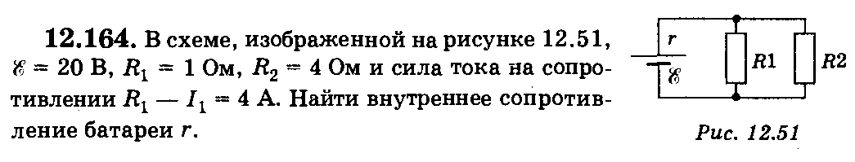
1. При замыкании элемента на резистор сопротивлением 1,8 Ом сила тока в цепи равна 0,7 А, при замыкании на резистор сопротивлением 2,3 Ом – ток равен 0,56 А. Чему равен ток короткого замыкания?
2. В цепи, состоящей из источника с ЭДС 8 В и внутренним сопротивлением 1,5 Ом и внешнего сопротивления, идет ток 0,6 А. Какой ток пойдет при уменьшении внешнего сопротивления в 2 раза?
3. Определить внутреннее сопротивление аккумулятора, если известно, что при замыкании его на внешнее сопротивление 1 Ом напряжение на зажимах аккумулятора 2 В, а при замыкании на внешнее сопротивление 2 Ом напряжение на зажимах аккумулятора 2,4 В.

4. При подключении сопротивления R = 5 Ом к клеммам батареи из n = 5 соединенных последовательно источников тока с одинаковой ЭДС и внутренним сопротивлением в цепи идет ток I₁ = 0,65 А. Найти ε и r этих элементов, если при параллельном их соединении через то же внешнее сопротивление идет ток I₂ = 0,25 А.
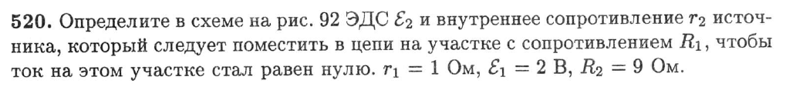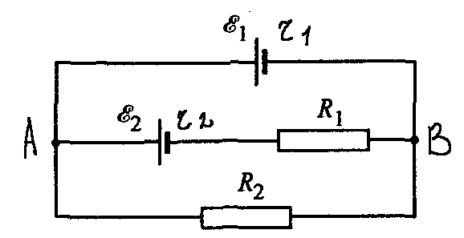рис. 92
5. Найдите силы токов в каждой ветви электрической цепи (рис. 2), если ξ₁ = 30 В, ξ₂ = 90 В, ξ₃ = 60 В R₁ = 70 Ом; R₂ = 60 Ом. Внутреннее сопротивление источников не учитывать.
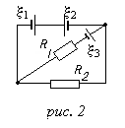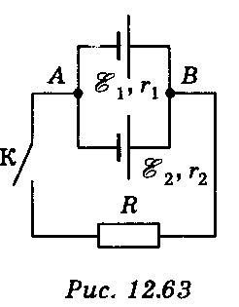
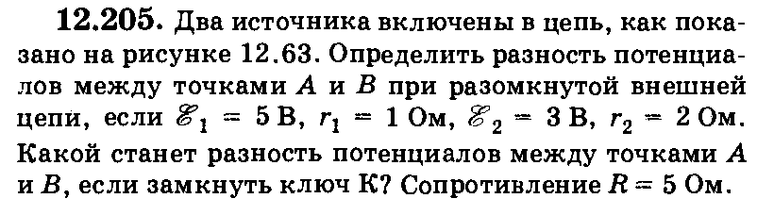
6. Найти модули и направления токов, протекающих по каждому резистору и через батареи (рис.4), если R₁ = R₂ = R₃ = R. ЭДС батарей равны ξ₁ = ξ, ξ₂ = 2ξ, ξ₃ = 4ξ.
